2024 - 2025
BACHELORPROEF
De rol van AI bij vroegtijdige ziektevoorspelling in de gezondheidszorg

DEEP LEARNING VOOR ZIEKTEHERKENNING

PROFESSIONELE BACHELOR IN HET
INFORMATIEMANAGEMENT EN DE MULTIMEDIA
Opleiding Informatie, Management & Security (IMS)
Keuzetraject: Data Analytics
Campus De Vest, Zandpoortvest 60, BE-2800 Mechelen

Punnewaert Kenneth
Voorwoord
Het onderwerp dat ik heb gekozen voor mijn bachelorproef combineert mijn passie voor data en artificiële intelligentie in de healthcare met als doel een bijdrage aan mens en maatschappij bijbrengen: ‘Het gebruik van AI voor vroegtijdige diagnose in de gezondheidszorg’. Dankzij de medewerking van het ziekenhuis AZ Sint- Maarten in Mechelen is dit hele project tot stand kunnen komen. Zij gaven aan dat ze nog geen gebruik maken van een AI-model voor het opsporen van pneumonie en dat hier zeker nog ruimte is voor innovatie. De samenwerking met hun was dan ook van cruciaal belang om het ontwikkelde model niet alleen te kunnen trainen op publieke data, maar ook om het te valideren in een realistische klinische setting.
Ik wil zowel de begeleiders als de docenten bedanken om mij te begeleiden doorheen dit proces. Zij hebben mij de nodige kennis en tools aangeleerd om dit allemaal mogelijk te maken. Alsook hebben de begeleiding en de feedback een cruciale rol gespeeld tijdens het onderzoekstraject om dit project succesvol te kunnen afronden.
Tot slot wil ik de nadruk leggen hoe uniek het was om tijdens deze bachelorproef niet alleen mijn technische vaardigheden te versterken, maar ook inzicht te krijgen in de ethische en maatschappelijke gevolgen van AI in de medische sector. Ik twijfel er dan ook niet aan dat ze me een richting geven in mijn toekomstige carrière in data science.

Inhoud
1 Inleiding 6
2 Probleemstelling 7
3 Literatuurstudie 8
3.1 Pneumonie- detectie met AI 8
3.2 Deep learning- architecturen ResNet 8
3.3 Uitlegbaarheid en explainable AI 8
3.4 Klinische implementatie en TRL 9
3.5 Ethische overwegingen 9
4 Onderzoeksvraag 10
4.1 Hoe werkt AI bij het analyseren van medische data voor ziektevoorspelling? 10
4.1.1 Voorbeeld: 10
4.1.2 Model 10
4.1.3 Belangrijke stappen: 11
4.2 Hoe kan AI bijdragen aan gepersonaliseerde behandelingen? 11
4.2.1 Voorbeelden: 12
4.3 Wat zijn de technische vereisten en beperkingen van AI-modellen in de medische sector? 12
4.3.1 Belangrijke vereisten: 12
4.3.2 Belangrijke beperkingen: 13
4.4 Welke ethische uitdagingen spelen een rol bij het gebruik van AI? 13
4.4.1 In dit project: 14
5 Doelstellingen 15
5.1 De belangrijkste doelstellingen zijn: 15
5.1.1 Ontwikkelen van een deep learning- model voor pneumoniedetectie: 15
5.1.2 Technische haalbaarheid: 15
5.1.3 Ontwikkelen van een gebruiksvriendelijke interface: 15
5.1.4 Ethische en juridische analyse: 15
5.1.5 Positionering binnen TRL- en MDR-kaders: 16
5.1.6 Feedback van de eindgebruikers: 16
6 Methodologie 17
6.1 Datasetselectie en- verwerking 17
6.1.1 Publieke datasets 17
6.1.2 Klinische data 17
6.2 Modelontwikkeling 18
6.2.1 Belangrijke parameters: 18
6.2.2 De prestaties van het model worden beoordeeld op basis van: 18
6.3 Interfaceontwikkeling 18
6.4 Ethisch 19
6.5 Positie binnen TRL en MDR 19
6.6 Validatie en feedback 20
7 Resultaten 21
7.1 Datavoorbereiding en analyse 21
7.2 Data-augmentatie 22
7.3 Modeltraining en optimalisatie 22
7.4 Prestaties op publieke datasets 23
7.5 ROC- en PR-curve 26
7.6 Gebouwde interface 28
7.7 Visuele uitleg 29
7.8 Status externe validatie 29
7.9 Simulatie van mogelijke impact 29
7.10 Knelpunten en observaties 30
8 Externe validatie met ziekenhuisdata 31
8.1 Inleiding 31
8.2 Datasetbeschrijving 31
8.2.1 Structuur en verdeling 31
8.2.2 Kenmerken van de beelden 31
8.3 Eerste test: Originele model toepassen op ziekenhuisdata 32
8.4 Mogelijke oorzaken 33
8.4.1 Domain shift 33
8.4.2 Te kleine testset 33
8.5 Hertraining met pediatrische data 34
8.6 Aanpassing helderheid en contrast 35
8.7 Cropping: longregio isoleren 35
8.8 Tweede evaluatie met verbeteringen 36
8.9 Reflectie 37
8.10 Conclusie 37
9 Discussie 38
9.1 Belang van het probleem 38
9.2 De rol van de eindgebruiker 38
9.3 Gebruiksvriendelijkheid en dummy-proof ontwerp 38
9.4 Kritische reflectie over de data 39
9.5 Waarde van het werk 39
10 Conclusie & Toekomstwerk 40
10.1 Conclusie 40
10.2 Toekomstwerk 41
10.2.1 Gebruikersonderzoek en feedbacksessies: 41
10.2.2 Uitbreiding naar andere toepassingen: 41
10.2.3 MDR-certificatie en risicoklasse-analyse: 41
10.2.4 Data-ethiek en privacy: 41
10.3 Lessen uit de bachelorproef 41
11 Bronnenlijst 42

Inleiding
De aanleiding voor deze bachelorproef was een gesprek met het hoofd van de afdeling radiologie van AZ Sint Maarten in Mechelen. In eerste instantie werd er overwogen om een AI- model te ontwikkelen voor het opsporen van tumoren of Alzheimer, maar het ziekenhuis gaf zelf aan dat hier al reeds een samenwerking voor is met externe partijen. Wat wel naar voren kwam in ons gesprek, was dat er een duidelijke nood is aan ondersteuning bij het opsporen van pneumonie op röntgenbeelden. Men gaf expliciet aan dat er op dit moment nog geen AI- model werd gebruikt voor deze aandoening en dat hier zeker ruimte is voor innovatie.
Op basis hiervan werd het project wat bijgestuurd: de nadruk kwam volledig te liggen op het ontwikkelen van een deep learning- model dat longontstekingen kan opsporen op medische beelden. Het plan is om AI in te zetten als ondersteunend hulpmiddel voor radiologen, zodat verdachte beelden sneller en betrouwbaarder kunnen worden opgespoord.
Het belang van deze keuze wordt bovendien bevestigd door wetenschappelijke literatuur. Longontstekingen zijn wereldwijd één van de meest voorkomende en dodelijke infectieziekten. Zeker bij jonge kinderen en ouderen (WHO, 2022). Het is daarom ook cruciaal om zo snel en correct mogelijk een diagnose te stellen om ernstige complicatie te voorkomen. Door het combineren van klinische input en wetenschappelijke inzichten wordt dit project zowel praktijkgericht als theoretisch onderbouwd.
Naast de technische kant van het project wordt er ook aandacht gegeven aan de ethische aspecten. Het gebruik van AI in de gezondheidssector brengt veel vragen met zich mee, namelijk:
- Hoe garanderen we de privacy van de patiënten?
- Hoe zorgen we ervoor dat het AI- model begrijpelijk zijn voor artsen?

In dit onderzoek worden onderstaande aspecten behandeld:
- Het ontwikkelen en trainen van een AI- model op basis van bestaande datasets.
- Het goedkeuren van het model op klinische data afkomstig van een ziekenhuis.
- Een grondige analyse van de technische prestaties van het model.
- Een bespreking van de ethische uitdagingen.
- Een simulatie van hoe het systeem kan worden uitgebouwd naar een werkende toepassing in de zorg, incl. een analyse volgens TRL- en MDR- kader.
Het is niet enkel het doel van deze bachelorproef om de technische haalbaarheid aan te tonen van AI voor het detecteren van een longontsteking, maar ook om inzicht te bieden in de stappen die nodig zijn om het systeem veilig, verantwoord en effectief te implementeren in de praktijk.

Probleemstelling
Tijdens mijn verkennend gesprek met het hoofd van de afdeling ‘radiologie’ in AZ Sint-Maarten werd duidelijk dat er binnen de afdeling radiologie nog geen gebruik wordt gemaakt van AI voor het opsporen van een pneumonie. Tegelijk gaf men aan dat ondersteuning van AI bijzonder welkom zou zijn, vooral om eerste screenings sneller te kunnen uitvoeren in drukke periodes. Deze directe behoefte vormde de basis voor mijn bachelorproef.
De gezondheidszorg staat onder een enorme druk. Dit komt niet enkel en alleen doordat het aantal patiënten jaarlijks toenemen, maar ook wordt het medische team geconfronteerd met een groeiende complexiteit van ziektes en behandelingen. Radiologen spelen dan ook een cruciale rol in het stellen van diagnoses, dit door de medische beeldvorming. Maar het aantal beeldonderzoeken neemt toe en dit legt een enorme last op hun schouders. Hierdoor ontstaan er enorme wachttijden, mensen moeten langer wachten op hun onderzoek of uitslag en is er een groter risico op menselijke fouten. Foute of laattijdige diagnoses kunnen ernstige gevolgen hebben voor de gezondheid van de patiënten en kan er toe leiden dat dit extra kosten met zich mee brengt voor het gezondheidssysteem.
Pneumonie, in de volksmond ‘een longontsteking’ is een aandoening die wereldwijd miljoenen mensen treft en jaarlijks tot heel wat sterfgevallen leidt. Vooral bij risicogroepen zoals jonge kinderen, oudere personen en mensen met een verzwakt immuunsysteem is het van belang om de ziekte tijdig en accuraat vast te stellen. Röntgenbeelden van de borstkas zijn een standaardmethode om een longontsteking vast te stellen. Echter dit vraagt een gespecialiseerde kennis en ervaring en helaas zijn die niet altijd en overal beschikbaar.
AI biedt namelijk nieuwe mogelijkheden om radiologen te ondersteunen. De werkdruk kan vermindert worden door AI in te zetten als hulpmiddel bij het analyseren van röntgenbeelden. Alsook kan de nauwkeurigheid van de diagnoses worden verhoogd en de snelheid van de medische besluitvorming worden verbeterd. Toch zijn er ook heel wat belangrijke uitdagingen:
- AI- modellen moeten betrouwbaar en uitlegbaar zijn.
- Privacy van de patiëntengegevens moeten gegarandeerd blijven.
- De juridische kaders moeten strikt nageleefd worden.

Het probleem dat deze bachelorproef behandelt, is dus tweeledig:
- Enerzijds het ontwikkelen van een AI- model dat effectief een longontsteking detecteert op röntgenbeelden.
- Anderzijds het analyseren van de ethische en technische voorwaarden die nodig zijn om zo’n systeem succesvol in de praktijk te verwezenlijken.

Literatuurstudie
Het is belangrijk om inzicht te krijgen in bestaande technologieën, modellen, klinische implementatie en de ethische en juridische randvoorwaarden, dit om het probleem rond de detectie van pneumonie met AI goed te kunnen kaderen.

Pneumonie- detectie met AI
één van de belangrijkste doodsoorzaken wereldwijd is een pneumonie.Zeker bij jonge kinderen en oudere mensen (WHO,2022). Daarom is een snelle diagnose dus cruciaal. Maar omdat de werkdruk in ziekenhuizen zeer hoog is, is de kans daarom groter op een vertraging of een menselijke fout. AI biedt hierin een oplossing.
Een voorbeeld hiervan is het CheXnet- model van Rajpurkar et al. (2017), dit detecteerde longziekten met een nauwkeurigheid die we kunnen vergelijken met die van gespecialiseerde artsen en in sommige toepassingen radiologen zelfs overtreffen in accuraatheid. Deze studies tonen aan dat AI niet alleen theoretisch veelbelovend is, maar ook klinisch potentieel biedt.

Deep learning- architecturen ResNet
Voor het detecteren van longontstekingen op medische beelden is het belangrijk om gebruik te maken van een krachtig deep learning-model dat in staat is om complexe visuele patronen te herkennen.
ResNet staat voor Residual Network en is speciaal ontworpen om diepe neurale netwerken beter te laten trainen. Wanneer netwerken dieper worden, treedt vaak het probleem op dat gradiënten tijdens het leerproces verdwijnen, waardoor het model moeilijk convergeert.
De ResNet van He et al. (2015) introduceerde ‘shortcut connections’ om het probleem van verdwijnende gradiënten bij diepe netwerken te vermijden. Diepe netwerken zoals ResNet-152 zijn erg geschikt voor medische beeldanalyse, dit omdat ze complexe patronen kunnen berekenen in grote datasets.

Uitlegbaarheid en explainable AI
Ik heb een gastlezing bijgewoond (AI Ethics- guest lecture Dardan Hoti) waarin het concept van black boxes en hun nadelen uitgebreid aan bod zijn gekomen. Een belangrijk aandachtspunt bij deep learning- modellen is dat ze vaak black boxes zijn. Dit betekent dat het moeilijk te begrijpen is hoe het model tot zijn beslissing komt. Tools zoals Grad- CAM (Selvaraju et al., 2017) laten zien welke regio’s in een beeld bijdragen aan de beslissing van het model, dit maakt het uitlegbaar en het vertrouwen vergroot bij clinici (Amann et al., 2020).

Klinische implementatie en TRL
De uitvoering van AI-modellen in ziekenhuizen wordt vaak beschreven aan de hand van de Technology Readiness Levels. TRL is een systeem dat gebruikt wordt om de volwassenheid van een technologie in kaart te brengen, van TRL 1 (puur wetenschappelijk onderzoek) tot TRL 9 (volledig bewezen en operationeel in een echte omgeving). De eerste niveaus (TRL 1-3) omvatten fundamenteel onderzoek en proof-of-concept, terwijl TRL 4-6 gericht zijn op het bouwen en testen van prototypes. De hoogste niveaus (TRL 7-9) vereisen testen in een realistische of gebruiksklare omgeving en uiteindelijk goedkeuring voor productie (Manning, 2023).
In de context van medische AI bevindt een academisch onderzoeksproject zich meestal in TRL 1-3. Voor klinische toepassingen (TRL 4-6) zijn uitgebreide validatieprocedures nodig, en pas in TRL 8-9 kunnen AI-systemen volledig geïntegreerd worden in de klinische praktijk.
Naast de technische readiness zijn er ook juridische kaders waar medische AI-modellen aan moeten voldoen. De Europese Medical Device Regulation (MDR, EU 2017/745) is de wetgeving die medische hulpmiddelen – inclusief software en AI-systemen – reguleert binnen de Europese Unie. AI-systemen die medische diagnoses ondersteunen, worden volgens de MDR geclassificeerd als medische hulpmiddelen en vallen daardoor onder strikte eisen op het gebied van veiligheid, klinische prestaties en risicobeheer. Dit omvat onder meer:
- De bepaling van de risicoklasse (bijvoorbeeld klasse IIa of IIb voor diagnostische software),
- Het uitvoeren van klinische evaluaties en post-market surveillance,
- Het waarborgen van privacy en gegevensbescherming conform GDPR,
- Transparantievereisten zoals documentatie van het algoritme en prestaties (European Commission, 2021).
Voor AI is er bovendien een speciale focus op uitlegbaarheid en bias-controle, omdat black box-modellen ethische en juridische risico’s met zich meebrengen (European Commission, 2021).

Ethische overwegingen
Onderzoeken van Mittelstadt et al. (2016) benadrukken het belang ethische principes bij het ontwikkelen van AI in de gezondheidszorg:
  - Transparantie
  - Uitlegbaarheid
  - Non- discriminatie en privacy
GDPR (EU 206/679) verplicht dat alle persoonlijke data beschermd worden en dat patiënten geïnformeerd zijn over hoe hun data worden gebruikt.

Onderzoeksvraag
De centrale vraag van dit onderzoek:
Hoe kan artificiële intelligentie bijdragen aan een vroegtijdige diagnose van longontsteking in de gezondheidszorg, en welke technische, klinische en ethische uitdagingen komen hierbij kijken?
Om deze hoofdvraag goed te kunnen beantwoorden, werden volgende deelvragen opgesteld:

Hoe werkt AI bij het analyseren van medische data voor ziektevoorspelling?
AI speelt een belangrijke rol bij het bestuderen van medische data voor ziektevoorspelling. AI- modellen, die vaak gebaseerd zijn op machine learning of deep learning, zijn vaak getraind om soorten patronen te herkennen in grote hoeveelheden medische data, zoals medische beelden ( bv. CT, MRI, X-ray)

Voorbeeld:
- Vaak worden convolutionele neutrale netwerken gebruikt bij medische beelden, die automatische kenmerken mogelijk maken zonder enige menselijke tussenkomst. Modellen als ResNet, VGG of DenseNet worden vaak toegepast bij radiologische beelden.

Model
In mijn project heb ik gebruikgemaakt van een bestaand deep learning-model, namelijk ResNet152, dat ik zelf verder heb getraind op een publiek beschikbare dataset van Kaggle: de Chest X-ray (Normal vs Pneumonia) dataset. Voor extra validatie heb ik ook getest op de Pediatric Chest X-ray Pneumonia dataset. Beide bevatten gelabelde röntgenbeelden van de borstkas.
Het model werd dus niet kant-en-klaar overgenomen, maar aangepast en geoptimaliseerd voor dit specifieke classificatieprobleem via transfer learning. Deze nuance is belangrijk: het basismodel bevat reeds vooraf getrainde lagen, maar is in dit project afgestemd op pneumoniedetectie door nieuwe trainingssessies uit te voeren op deze specifieke datasets.

Belangrijke stappen:
- Data preprocessing
Beelden werden geschaald naar een vaste resolutie (224x224 pixels), genormaliseerd, geanonimiseerd (waar nodig), en versterkt met data augmentation (zoals rotatie, flipping en zoom) om overfitting tegen te gaan.
- Feature engineering
De beeldkenmerken werden automatisch gedetecteerd via convolutionele lagen in ResNet152, waarbij gebruik wordt gemaakt van deep feature extractie zonder handmatig features toe te voegen.
- Modeltraining
Het model werd getraind door het splitsen van de dataset in trainings, validatie en testsets om overfitting beter te kunnen monitoren.
- Evaluatie
De prestaties zijn beoordeeld met diverse metrieken, waaronder accuracy, recall, precision, F1-score, AUC-ROC en analyse van de confusion matrix.
Daarnaast is Grad-CAM toegevoegd in de gebruikersinterface van het prototype, om de beslissingen van het model visueel toe te lichten. Dit draagt bij aan de uitlegbaarheid en het vertrouwen bij eindgebruikers zoals radiologen.

Hoe kan AI bijdragen aan gepersonaliseerde behandelingen?
AI kan bijdragen aan gepersonaliseerde behandelingen door :

- Voorspellingen van individuele risico’s (bv.: kans op een longontsteking bij COVID- patiënten)
- Aanbevelingen van behandelingsstrategieën gebaseerd op historische uitkomsten van vergelijkbare patiënten.
- Aanpassen van therapieën op basis van real- time monitoring en feedback (bv.: AI- gestuurde insulinepompen)

Voorbeelden:
- Oncologie: AI analyseert tumorkarakteristieken om gerichte therapieën te adviseren.
- Cardiologie: AI voorspelt risico op hartfalen of ritmestoornissen met EPD-data.
- Radiologie: AI bepaalt de ernst van longinfecties en kan follow-up scans plannen.
Mijn project legt de focus vooral op vroege detectie van longinfecties om zo snel mogelijk een behandeling te kunnen starten, met als uiteindelijke doel ziekenhuisopnames te verminderen en complicaties te voorkomen.

Wat zijn de technische vereisten en beperkingen van AI-modellen in de medische sector?

Belangrijke vereisten:
Er zijn specifieke technische vereisten om AI succesvol in te zetten in de medische sector, namelijk:
- Grote, representatieve datasets
De trainingsdata moeten voldoende divers en gebalanceerd zijn. Hierdoor leert het model zonder vooroordelen of vertekeningen. Dit helpt om bias te vermijden en maakt het model bruikbaar voor bredere populaties.
- Hoge kwaliteit van data
Medische beelden moeten van voldoende resolutie en consistentie zijn, met correcte labels die zijn gevalideerd door experts (zoals radiologen), om verkeerde voorspellingen te voorkomen. Bij voorkeur van meerdere radiologen om meer nauwkeurige labels te bekomen.
- Uitlegbaarheid van modellen
Het is cruciaal in een medische sector dat het AI- model geen black box is. Zo zorgen technieken als Grad-CAM dat dokters begrijpen welke delen van het beeld het meest bijdroegen aan de voorspelling.
- Robuustheid en generaliseerbaarheid
Het model moet ook goed presteren op beelden van andere ziekenhuizen of scanners, en niet enkel op de dataset waarop het getraind werd. Daarom is validatie met externe klinische data essentieel.

Belangrijke beperkingen:
Ondanks het potentieel zijn er ook duidelijke beperkingen bij AI in de medische sector:
- Bias en fairness:
Als een dataset onvoldoende presentabel is (bv. Weinig beelden van bepaalde patiëntgroepen), kan het model bv. Bevooroordeeld zijn. Dit kan leiden tot een foute diagnose bij specifieke groepen, dit kan ethisch problematisch zijn.
- Data privacy (GDPR, HIPAA):
AI in de zorg moet voldoen aan strikte privacywetgeving zoals GDPR (in Europa) en HIPAA (in de VS). Dat betekent dat medische beelden geanonimiseerd moeten zijn en zorgvuldig moeten worden opgeslagen en verwerkt.
- Regulatoire goedkeuring:
AI-systemen die diagnose ondersteunen vallen onder de Europese Medical Device Regulation (MDR). Dit vraagt om duidelijke documentatie, risicobeoordelingen en vaak ook een CE- markering voor gebruik in de praktijk.
- Integratie in klinische omgeving:
AI mag geen extra last leggen op het werk van de artsen. Het moet eenvoudig te begrijpen, snel te gebruiken en betrouwbaar zijn. Dokters moeten op de voorspellingen kunnen vertrouwen en weten hoe ze tot stand zijn gekomen.

In dit project werd eerst enkel gewerkt met publieke beschikbare datasets. De volgende stap is validatie op geanonimiseerde ziekenhuisdata van AZ Sint- Maarten. Die stap zal hoge eisen stellen aan privacy, security en robuustheid. Deze vormt een belangrijke stap op weg naar klinische implementatie.

Welke ethische uitdagingen spelen een rol bij het gebruik van AI?
Het gebruik van artificiële intelligentie in de gezondheidszorg biedt grote voordelen, maar roept tegelijk fundamentele essentiële vragen op. In dit project werd daarom specifiek aandacht besteed aan vier kernaspecten:
- Privacy en gegevensbescherming:
Het gebruik van medische data brengt altijd risico’s met zich mee rond privacy. Binnen dit project wordt strikt rekening gehouden met de GDPR (General Data Protection Regulation). Alle gebruikte beelden zijn geanonimiseerd, zodat geen enkele patiënt direct of indirect te identificeren is. Daarnaast wordt ook aandacht besteed aan veilige opslag, toegangsbeheer en het beperken van datatoegang tot strikt noodzakelijke personen.

- Bias en discriminatie:
AI-modellen zijn slechts zo eerlijk als de data waarmee ze getraind worden. Als een dataset bijvoorbeeld een ondervertegenwoordiging bevat van bepaalde bevolkingsgroepen of leeftijden, kan dit leiden tot bevooroordeelde voorspellingen. In de medische context kan dit levensgevaarlijke gevolgen hebben. Daarom werd bij de datasetselectie bewust gekozen voor gebalanceerde bronnen en wordt bij externe validatie extra aandacht besteed aan mogelijke bias ten opzichte van lokale patiëntengroepen.

- Transparantie en uitlegbaarheid:
Een groot risico bij het gebruik van deep learning is dat de beslissingen van het model moeilijk te begrijpen zijn voor eindgebruikers – de zogenaamde 'black box'-problematiek. In dit project wordt gebruikgemaakt van Grad-CAM-technieken, die visueel tonen welke regio’s van het röntgenbeeld hebben bijgedragen aan de voorspelling. Deze visualisaties worden geïntegreerd in de gebruikersinterface, zodat artsen kunnen nagaan waarop het model zijn beslissing baseert. Dit verhoogt het vertrouwen en de controle.

- Verantwoordelijkheid en aansprakelijkheid:
Wanneer een AI-systeem een fout maakt, rijst de vraag: wie is verantwoordelijk? De ontwikkelaar van het algoritme, de arts die het gebruikte, of het ziekenhuis? Hoewel dit project zich nog in een onderzoeksfase bevindt, wordt bij het ontwerp rekening gehouden met het feit dat het model enkel mag dienen als ondersteunend hulpmiddel, niet als vervanging van medische expertise. Artsen blijven eindverantwoordelijk voor diagnoses, en het AI-systeem moet als een adviserend instrument worden gezien binnen de klinische workflow.

In dit project:
- Maak ik alleen gebruik van geanomimiseerde data.
- Test ik de uitlegbaarheid met Grad- CAM visualisaties.
- Wil ik samenwerken met artsen voor feedback en beoordeling.
- Voor toekomstige stappen hou ik rekening met MDR- vereisten.

Doelstellingen
Het hoofddoel van deze bachelorproef is het onderzoeken hoe AI ingezet kan worden voor de automatische opsporing van pneumonie op röntgenbeelden. Er wordt niet enkel een technisch werkend model ontwikkeld, maar er wordt ook een diepgaande analyse uitgevoerd van de randvoorwaarden en voor de uitvoering in een klinische context.

De belangrijkste doelstellingen zijn:

Ontwikkelen van een deep learning- model voor pneumoniedetectie:

Er wordt een convolutioneel neuraal netwerk ontwikkeld en getraind op een publieke dataset Kaggle Pediatric Chest X-ray Pneumonia Dataset en hierna gaan we het model extra valideren op de Chest X- Ray Images (Pneumonia) Dataset en in een latere fase op geanonimiseerde ziekenhuisdata van AZ Sint- Maarten. De prestaties van het model worden beoordeeld aan de hand van metrics zoals accuracy, precision, recall, F1- score en de analyse van de confusion matrix.

Technische haalbaarheid:

Het model wordt getest en goedgekeurd op externe datasets om zo te kunnen beoordelen of het generaliseerbaar is buiten de trainingsdata. Er wordt nagegaan welke technische beperkingen er zijn (bv.: bij het pre-processen van beelden, het omgaan met unbalanced datasets, en het fine- tunen van hyperparameters) en hoe het model zich verhoudt ten opzichte van benchmarks in de literatuur.

Ontwikkelen van een gebruiksvriendelijke interface:

Een prototype van een gebruiksvriendelijke webapplicatie wordt gebouwd met Streamlit, hierin kunnen artsen dan röntgenbeelden uploaden en bestuderen. De applicatie voorziet visuele hulpmiddelen zoals Grad- CAM heatmaps voor uitlegbaarheid, het biedt functionaliteiten zoals het vervoegen van annotaties en het genereren van een rapport met resultaten.

Ethische en juridische analyse:

Er wordt onderzocht welke ethische principes en juridische kaders (zoals GDPR en MDR) van toepassing zijn bij de uitvoering van AI in de medische beeldvorming. Er wordt gekeken welke risico’s er zijn rondom privacy en veiligheid, en hoe het AI- systeem controleerbaar en uitlegbaar gemaakt kan worden voor de eindgebruikers.

Positionering binnen TRL- en MDR-kaders:

Het project wordt ingedeeld binnen de Technology Readiness Levels (TRL) en Medical Device Regulation (MDR) – richtlijnen. Er wordt gekeken welke stappen er nodig zijn om het prototype op te schalen naar klinische testfase (TRL 4 en verder) en uiteindelijk richting CE-markering en marktintroductie te werken.

Feedback van de eindgebruikers:

Er wordt uitdrukkelijk gekeken naar de rol van de eindgebruiker, in dit geval zijn dit de radiologen en de artsen. Hun inbreng wordt meegenomen in het opstellen van de interface, en er wordt in een latere fase feedback verzameld over de bruikbaarheid en het belang van het systeem. Hierdoor is het eindproduct niet enkel technisch uitgewerkt, maar sluit ook effectief aan op de noden van het werkveld.

Door het waarmaken van deze doelstellingen wil ik met deze bachelorproef bijdragen aan het verlagen van de werkdruk van de radiologen/artsen, het verhogen van de snelheid en betrouwbaarheid van diagnoses en het stimuleren van de integratie van AI in de klinische praktijk, binnen een ethisch verantwoord kader.

Methodologie

De Methodologie wordt zorgvuldig opgebouwd in mijn bachelorproef om zowel technische ontwikkeling als de praktische toepasbaarheid van het AI- model te waarborgen. Dit proces bestaat uit meerder fasen, namelijk:

Datasetselectie en- verwerking

Publieke datasets

Er werd gebruikt gemaakt van bestaande publieke datasets in de eerste fase nl.:
- Kaggle Pediatric Chest X-ray Pneumonia Dataset (Kermany et al., 2018), die meer dan 5000 röntgenbeelden bevat van kinderen met en zonder pneumonie.
- Chest X- Ray Images (Pneumonia) Dataset, die röntgenbeelden bevat met annotaties door radiologen.
Deze datasets worden eerst grondig nagekeken op datakwaliteit en gebalanceerdheid. De beelden worden genormaliseerd en geschaald naar een uniforme resolutie (224 x 224 pixels), en er worden augmentatietechnieken (zoals rotatie, zoom en horizontale flips) toegepast om over filtering tegen te gaan en de robuustheid van het model te verbeteren.

Klinische data
Er worden in een latere fase van het project geanomiseerde röntgenbeelden verkregen, dit vanuit AZ Sint Maarten. Dit wordt gebruikt als voorbereiding voor validatie van het model in een realistische klinische omgeving (TRL 4)

Modelontwikkeling
Het AI- model is gebaseerd op een Convolutional Neural Network, specifieker de ResNet152- architectuur (He et al, 2016), deze staat bekend om zijn diepte en uitstekende prestaties bij beeldherkenning. Met behulp van PyTorch wordt dit model ontwikkeld en getraind.

Belangrijke parameters:
- Learning rate
- Optimizer
- Loss function
- Batch size
- Epochs

De prestaties van het model worden beoordeeld op basis van:
- Accuracy
- Precision, recall en F1-score
- ROC-AUC
- Confusion matrix

Interfaceontwikkeling
Er wordt een prototype van webapplicatie ontwikkeld met behulp van Streamlit, dit om het model bruikbaar te maken voor de artsen. De interface bevat volgende functionaliteit:
- Uploadmogelijkheid voor röntgenbeelden
- Weergave van voorspelde diagnose
- Grad-CAM heatmaps die visueel tonen welke delen van het beeld belangrijk waren voor de voorspelling
- Annotatietool waarmee artsen opmerkingen kunnen toevoegen
- Rapportgenerator die resultaten samenvat in een PDF-bestand

Ethisch
Op basis van onderstaande punten wordt er een ethische analyse uitgevoerd:
- GDPR: Alle patiëntdata worden volledig geanonimiseerd. Er wordt een procedure opgesteld voor dataveiligheid en toegangsbeheer.
- MDR (EU 2017/745): Het systeem vormt een medisch hulpmiddel dat de
diagnose ondersteunt en daarom wordt er een risicoklasse bepaald volgens de richtlijnen van de MDR.
- Transparantie en uitlegbaarheid: Het is noodzakelijk dat alle artsen begrijpen hoe het systeem tot zijn beslissing komt. Daarom worden explainable AI-technieken (zoals Grad-CAM) toegepast en wordt er duidelijke documentatie voorzien.

Positie binnen TRL en MDR
Op basis van de huidige status van het project bevindt het model zich volgens TRL-definities van NASA zich in Technology Readiness Level 3 exitfase. Er werd een werkend prototype ontwikkeld dat succesvol werd getest op zowel publieke data en offline ziekenhuisdata en gedocumenteerd (zie hoofdstukken 7, 8, 9). Verschillende functies van het model zijn gevalideerd, zoals performance op de pediatrische beelden, bias en explainability. Voor de volgende stap TRL 4 zouden we het model moeten integreren in een relevante klinische omgeving zoals de servers van het ziekenhuis. Waarbij we dan het model offline gaan gebruiken en testen met de infrastructuur van het ziekenhuis. Door het offline testen van het model met data van het ziekenhuis en het documenteren van de prestaties hebben we wel reeds de eerste stappen gezet richting de exitfase van TRL 4.
Wat betreft de Medical Device Regulation (MDR, EU 2017/745) valt dit model onder de categorie “software die medische diagnose ondersteunt” en is het potentieel een klasse IIa-medisch hulpmiddel, afhankelijk of het model ondersteundend of beslissend werkt. In dit stadium wordt het model nog niet ingezet in de klinische omgeving, en is certificering niet vereist. Wel wordt er reeds rekening gehouden met:
- Gegevensbescherming (GDPR)
- Uitlegbaarheid (via Grad-CAM)
- Voorbereiding op risicoklasse-analyse
- Documentatie van prestaties en feedback.
Het doel is om bij verdere ontwikkeling stappen te zetten in het opstellen van een MDR-conforme technische documentatie en risicoanalyse.

Validatie en feedback
Desondanks het niet mogelijk is binnen het tijdspanne van deze bachelorproef een volledige klinische validatie uit te voeren, wordt er wel een simulatie opgezet:
- De artsen van AZ Sint Maarten krijgen toegang tot het prototype om te testen met demodata.
- Via interviews wordt er feedback over gebruiksvriendelijkheid en relevantie verzameld.
- Deze feedback wordt dan aangetoond en vormt de basis voor toekomstige optimalisaties.

Resultaten

Datavoorbereiding en analyse
De data werd opgesplitst volgens de standaardstructuur van de Kaggle "Chest X-Ray Pneumonia" dataset, die drie mappen voorziet: train, val en test. Deze splitsing is behouden, de verdeling per klasse is als volgt:
- Train: 1082 normaal / 3110 opacity (Pneumonie)
- Validatie: 226 normaal / 605 opacity (Pneumonie)
- Test: 234 normaal / 390 opacity (Pneumonie)

Het analyseren van de datasets was mijn eerste stap. Ik controleerde de class balance binnen de train-, validatie- en testset. Ik keek ook hoeveel beelden er waren met label ‘normal’ en ‘opacity’ (longontsteking). Hoewel de verdeling redelijk gebalanceerd was, was er wel een lichte meerderheid van pneumoniebeelden.
Om te vermijden dat het model hierdoor een bias zou ontwikkelen, heb ik class weights berekend met compute_class_weight uit scikit-learn. Deze gewichten heb ik meegegeven aan de verliesfunctie zodat fouten op minder vertegenwoordigde klassen zwaarder doorwegen in de training. Dit verhoogt de betrouwbaarheid van de classificatie.

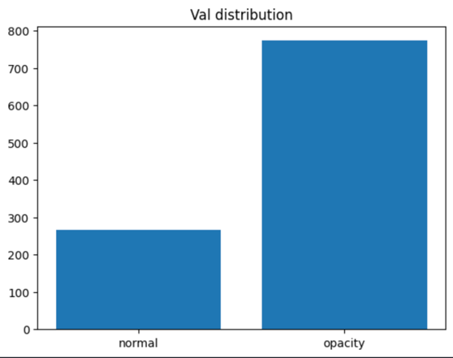
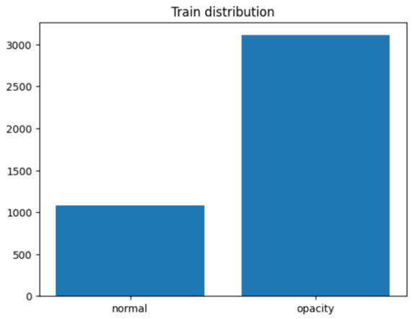
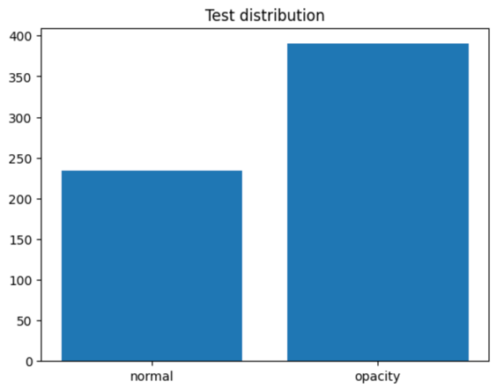
Figuur 1 Train, val en test distribution

Data-augmentatie
Ik heb data-augmentatie toegepast op trainingsets, dit om het model robuuster te maken en overfitting tegen te gaan. Hierdoor leert ook het model hoe om te gaan met variaties in beeldrotatie, helderheid, kleur en oriëntatie. Om het concreet te maken heb ik gebruikt gemaakt van:
- Rotatie tot 15°
- Horizontale spiegeling
- Licht- en kleurveranderingen
- Center crop en resizing
Een batch met data-augmentatie bevat dus gevarieerde versies van dezelfde beelden. Er wordt geen extra data gegenereerd op het originele aantal, maar bij elke epoch worden nieuwe varianten van de bestaande 4192 trainingsbeelden gebruikt, wat overfitting tegengaat zodat het model niet dezelfde beelden van buiten kan leren.
Hieronder een voorbeeld van augmentatie die is uitgevoerd op een aantal afbeeldingen:
Deze augmentaties zijn enkel toegepast tijdens training, validatie en test zijn origineel gebleven, om een eerlijke evaluatie te garanderen.
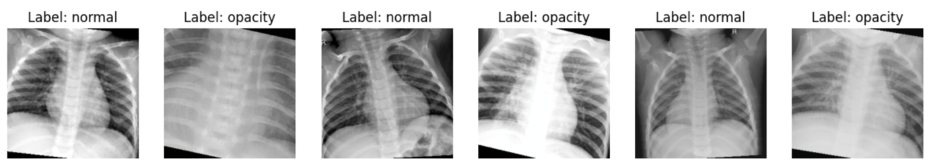
Figuur 2

Modeltraining en optimalisatie
Ik heb gebruik gemaakt van een pretrained ResNet152-model voor de training, dat ik gefinetuned heb voor binaire classificatie (NORMAL vs PNEUMONIA). De laatste laag werd vervangen door een nieuwe outputlaag met 2 neuronen. Dit model liet ik trainen op mijn aangepaste trainingsset met augmentatie.
Om overfitting te vermijden maakte ik gebruik van early stopping gebaseerd op validatiefout. De optimizer was SGD, en ik paste learning rate scheduling toe. De validatieset werd tijdens de training gebruikt om te bepalen wanneer het model niet verder verbeterde of aan het overfitten is. Met overfitten bedoelen we dat het model de trainingsdata vanbuiten is aan het leren en op ongeziene data dan slecht voorspelt.
Hierbij hield ik nauwkeurig de accuratesse en loss bij, op zowel training- als validatieset.
In dit project werd geen cross-validatie gebruikt. De reden hiervoor is dat de originele Kaggle-dataset is opgesplitst in een trainingset, validatieset en een testset, hierdoor kunnen we tijdens de training overfitting monitoren zoals hierboven vermeld. Daarnaast werd het model ook gevalideerd op een andere dataset (Kaggle Pediatric Pneumonia) als onafhankelijke validatie.

Prestaties op publieke datasets
Om een goed beeld te krijgen van de prestaties in een gecontroleerde omgeving werd het model geëvalueerd op de Chest X- Ray Images (Pneumonia) Test Dataset en extra gevalideerd op de Kaggle Pediatric Chest X-ray Pneumonia Train Dataset.
Deze tests geven een eerste beeld van de nauwkeurigheid en fouten die het model maakt op ongeziene data.
De Resultaten zijn als volgt:
Chest X-Ray Images Images (Pneumonia) Dataset
Threshold | Accuracy | F1-score | Confusion Matrix
0.90 | 92.5% | 0.92 | [[191, 43], [4, 386]]
0.97 | 93.7% | 0.93 | [[200, 34], [5, 385]]
Tabel 1. Threshold 0.97 gaf de beste balans tussen sensitiviteit en precisie

De confusion matrix laat zien dat we bij en threshold van 0.97, slechts 5 niet als pneumonie voorspeld zijn en 34 foutief als pneumonie voorspeld zijn.
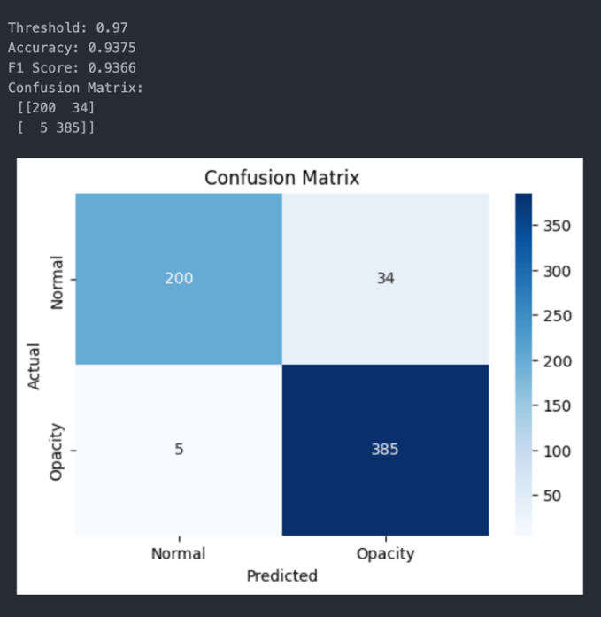

Figuur 3 Confusion matrix

Er werd geëvalueerd op zowel training set als de test set van de Chest X- Ray Images (pneumonia). Dit om te controleren of het model overfit is op trainingsdata.
- Training accuracy: 98.52%, F1: 0.9853
- Test accuracy: 93.75%, F1: 0.9367
De kleine daling in accuraatheid en F1-score op de testset wijst op een beperkte mate van overfitting, wat normaal is bij complexe modellen. De generalisatie wordt als aanvaardbaar beschouwd, mede dankzij gebruik van data augmentatie en regularisatie .
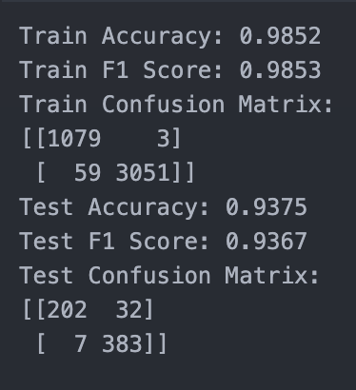
Figuur 4 Confusion matrix & score

Pediatric Chest X-ray Pneumonia Dataset
Bij deze dataset gebruikten we enkel de train folder. Deze werd gebruikt als extra testset voor ons model, dus niet voor training. Hierdoor kunnen we nagaan of het model generaliseert op data uit een andere bron van Kaggle.
Threshold | Accuracy | F1-score | Confusion Matrix
0.97 | 97.2% | 0.98 | [[1347, 2], [144, 3739]]
Tabel 2. Threshold 0.97 gaf de beste balans tussen sensitiviteit en precisie
De confusion matrix laat zien dat we bij en threshold van 0.97, 144 niet als pneumonie voorspeld zijn en slechts 2 foutief als pneumonie voorspeld zijn. Hier kunnen we al zien dat het model bij kinderen pneumonie minder goed kan voorspellen dan de normaal classificatie.

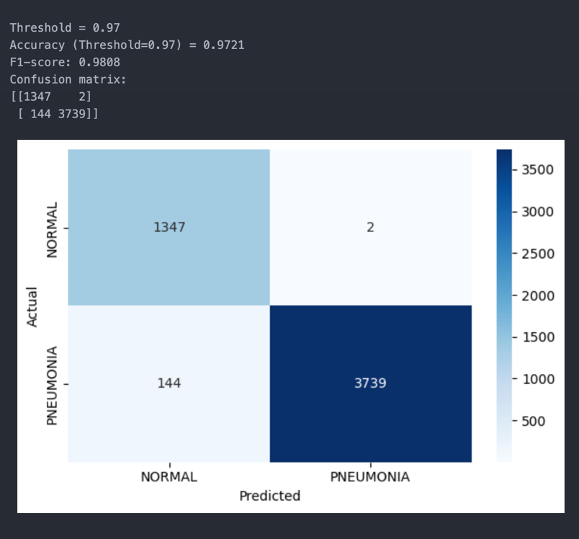
Figuur 5 Confusion matrix Pediatric
Conclusie:
De resultaten met een threshold van 0.97 op beide datasets tonen dat het model sterke prestaties heeft. Dit betekent dat het model weinig fouten maakt op de publieke datasets van Kaggle. Het model zou kunnen gebruikt worden in een klinische omgeving mits we dit eerst valideren met ziekenhuisdata.

ROC- en PR-curve
Om de prestaties van het model beter te begrijpen heb ik ook een ROC- en PR-curve gevisualiseerd.
De ROC-curve geeft weer hoe goed het model onderscheid maakt tussen de twee klassen bij verschillende thresholds. Hoe verder de curve in de linkerbovenhoek ligt hoe beter. De AUC-score (Area Under the Curve) bedraagt 0.97, wat wijst op een hoge classificatievermogen. Een AUC-score van 1 is perfect en een score van 0.5 (oranje middenlijn) betekent dat het model niet beter voorspelt dan een willekeurige voorspelling.
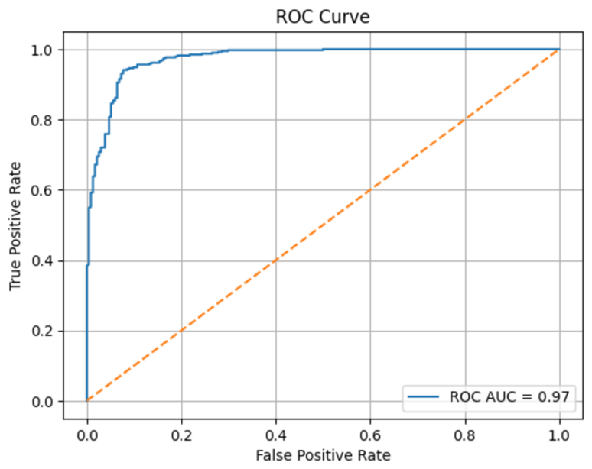
Figuur 6 ROC curve

De PR-curve is vooral interessant in situaties met ongebalanceerde data, zoals medische diagnose. Hier toont het model een score van 0.98, wat betekent dat het consistent nauwkeurige voorspellingen maakt. Hoe verder de curve in de rechterbovenhoek ligt hoe beter. In deze curve gaan we de precisie en recall plotten met verschillende thresholds.

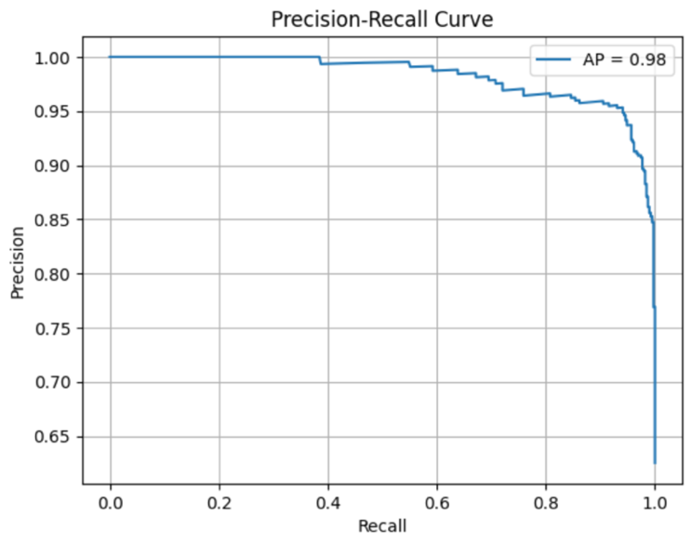

Figuur 7 Precision- Recall Curve

Gebouwde interface
Ik heb een gebruiksvriendelijke webinterface gebouwd met Streamlit, dit om mijn model bruikbaar te maken voor niet- technische gebruikers. Hierin kan een gebruiker een röntgenbeeld uploaden, waarna het model:
- Een classificatie uitvoert (NORMAL of PNEUMONIA),
- Een Grad-CAM heatmap toont ter interpretatie,
- De resultaten samenvat in een overzicht.
Ik heb deze interface volledig zelf ontworpen en getest. Alles draait lokaal, zodat er geen gevoelige gegevens verzonden hoeven te worden. In een vervolgversie kan dit ook gekoppeld worden aan een PACS of ziekenhuisinformatiesysteem (ZIS).
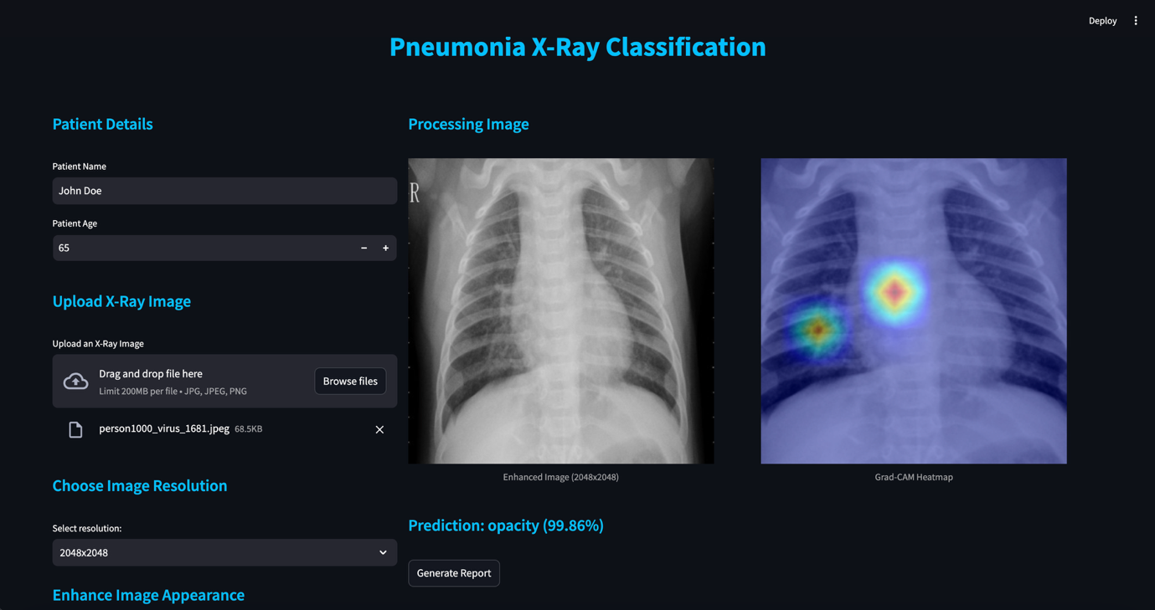
Figuur 8 Screenshot van de interface met predictie en Grad-CAM

Visuele uitleg
De Grad- CAM heatmaps tonen de gebieden van het röntgenbeeld die het meest bijdragen aan de voorspelling van een longontsteking. Dit helpt ervoor om het black box aspect van deep learning een stukje te doorbreken en het geeft de artsen een inzicht in de werking van het model.

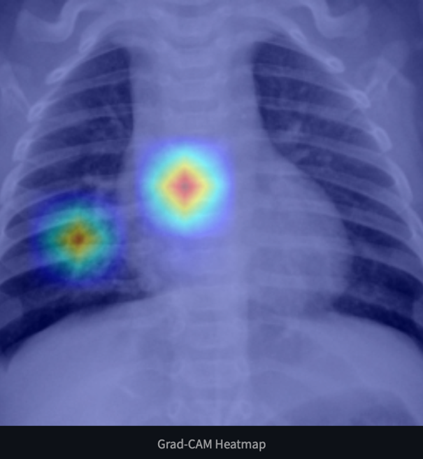

Figuur 9 Voorbeeld Grad-CAM

Status externe validatie
Er werd wel reeds contact gelegd met AZ Sint Maarten om in een toekomstige fase geanomimiseerde röntgenbeelden te verkrijgen voor verdere bevestiging. Om het model te testen in een realistische klinische omgeving is deze stap essentieel. Ook om mogelijke biases of overfitting op publieke datasets te identificeren.

Simulatie van mogelijke impact
Hier voorspellen de prestaties op de publieke datasets dat het systeem tijdbesparend kan werken door automatische beelden te scannen en een eerste indicatie van een longonsteking te geven. Dit zou de werkdruk van de radiologen en artsen kunnen verlichten, voor tijdens opstoten van periodes van luchtweginfecties.

Knelpunten en observaties
- Op dit moment zijn de resultaten gebaseerd op goed gelabelde, publieke datasets. Dit kan leiden tot optimistische prestaties die in een klinische setting mogelijk lager zullen zijn.
- Het systeem is gemaakt om een ondersteunende rol te spelen en mag niet zelf beslissingen nemen zonder een supervisie door een arts.

Externe validatie met ziekenhuisdata

Inleiding
Er werd in samenwerking met AZ Sint- Maarten een set röntgenbeelden verzameld afkomstig uit de klinische omgeving. Dit om de generaliseerbaarheid van het ontwikkelde AI- model te testen buiten de publieke datasets van Kaggle. Dit vormt een cruciale stap in het project naar werkelijke implementatie: een model dat goed werkt op Kaggle- datasets is niet per definitie bruikbaar in een ziekenhuisomgeving.

Datasetbeschrijving
Voor de externe validatie werd door het AZ Sint-Maarten een klinische dataset aangeleverd, dit bestaande uit röntgenbeelden van pediatrische patiënten. Deze beelden werden rechtstreeks verstuurd met, een met wachtwoord beveiligde We- transfer link.

Structuur en verdeling
De dataset is georganiseerd in 3 afzonderlijke mappen:
- Positief (20 patiënten): kinderen met radiologisch bevestigde pneumonie.
- Negatief (20 patiënten): kinderen zonder radiologische aanwijzingen voor pneumonie.
- Suspect (10 patiënten): beelden waarbij het verslag melding maakt van een vermoeden van of beginnende pneumonie, maar zonder definitieve bevestiging.
Deze indeling is van belang, aangezien de ‘suspecte’ groep zeer vaak voorkomt in de praktijk en AI-systemen hier extra gevoelig op kunnen reageren. De beelden in deze map zijn niet meegenomen in de evaluatie (zoals accuracy of F1-score), maar deze kunnen wel nuttig zijn voor visuele analyse of toekomstige leerstrategieën.

Kenmerken van de beelden
- Populatie: uitsluitend pediatrische patienten .
- Beeldtypes: zowel vooraanzichten als zijaanzichten zijn opgenomen.
- Formaat: DICOM-beelden werden geconverteerd naar PNG.

Deze beelden waren opgeslagen in deelmappen, gescheiden per label. Hieronder vindt je de bijzonderheden die werden vastgesteld:
- Zowel vooraanzichten als zijaanzichten kwamen voor.
- De beelden varieerden sterk qua belichting, contrast en scherpte.
- De beelden waren afkomstig van kinderen, terwijl het oorspronkelijke model getraind was op volwassen populaties.

Eerste test: Originele model toepassen op ziekenhuisdata
Als eerste stap werd het getrainde ResNet152- model (getraind op volwassen Chest X-ray Pneumonia dataset) rechtstreeks toegepast op deze ziekenhuisbeelden. In de dataset hebben we dan meteen de zijaanzichten verwijderd. Dit omdat ons model enkel getraind is op vooraanzichten. Er bleven hierdoor 46 beelden over in onze data.

Resultaten:
- Het model had een hoge recall op de negatieve klasse, dit betekent dat het goed in staat was om afwezigheid van een longontsteking op te sporen.
- De positieve klasse (pneumonie) werd echter zeer slecht gedetecteerd met een recall van slechts 0.16. Van de 19 positieve gevallen werden er maar 3 correct herkend.
- De AUC-score van 0.67 toont aan dat het model matig scoort in het onderscheiden van klassen.

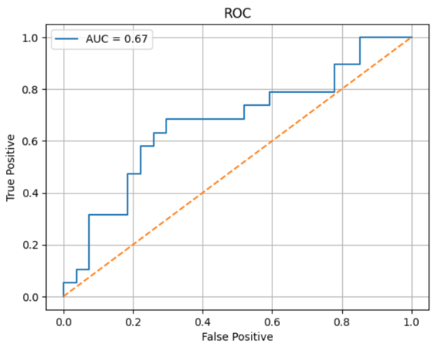
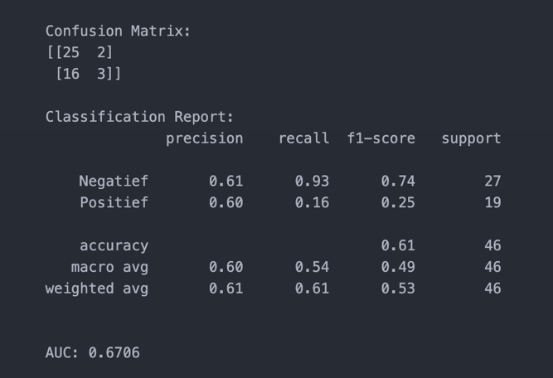
Figuur 10 Confusion Matrix & score

Figuur 11 ROC curve

Mogelijke oorzaken

Domain shift
- De ziekenhuisbeelden wijken zeer sterk af van de trainingsdata qua contrast, belichting en ruisniveau. Een slechte belichting kan leiden tot verkeerd ingeschatte voorspellingen in het classificatieproces.
- De trainingsdata bestond enkel uit beelden van volwassenen, terwijl de ziekenhuisdata pediatrische beelden bevatte.

Te kleine testset
- De testset bevatte slechts 19 positieve gevallen, waardoor zelf een paar fouten leiden tot sterke daling in F1-score. Toch toont dit aan dat het model niet robuust genoeg is voor klinisch gebruik zonder aanpassingen.
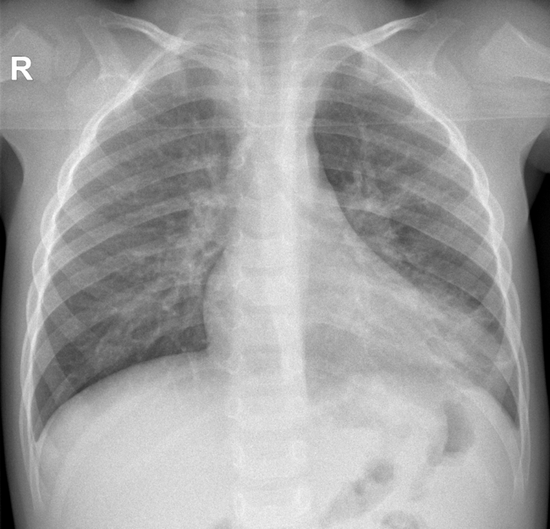
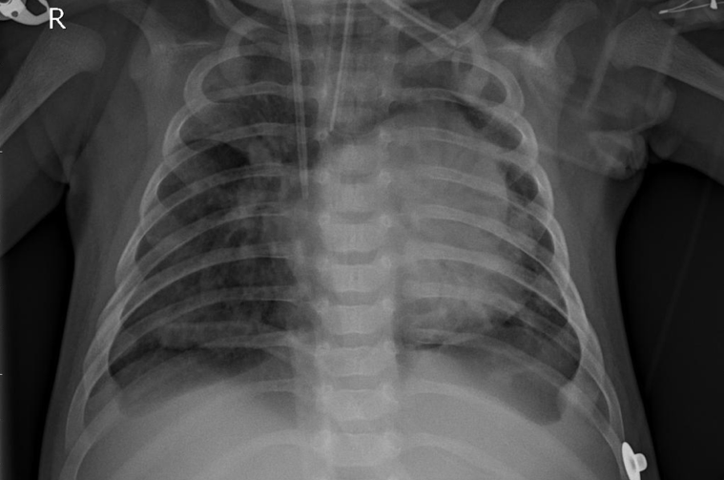
Figuur 13 Voorbeeld van ziekenhuisdata
Figuur 4 Voorbeeld van trainingsdata

Hertraining met pediatrische data
Nadat de prestatie tegenviel van het oorspronkelijke model op de ziekenhuisdata, werd er besloten om het model opnieuw te trainen met de Kaggle Pediatric Chest X- ray Pneumonia dataset (Kermany et al., 2018). Deze dataset bevat enkel röntgenbeelden en werd gebruikt om de generaliseerbaarheid van het model naar ziekenhuisdata te verbeteren.

Aanpak:
- We hebben de code van het oorspronkelijke model gebruikt.
- De dataset vervangen door de pediatrische dataset.
- Zelfde netwerkarchitectuur en augmentatie toegepast.
- Het model is getraind met aangepaste class weights.
Trainingsresultaten
- Training accuracy: 98.57%, F1: 0.9858
- Test accuracy: 90.06%, F1: 0.8972
De versie die we opnieuw trainde van het model toont een duidelijke verbetering aan in vergelijking met de eerdere resultaten. Vooral de pneumonie gevallen zijn sterk verbetert., met slechts 3 false negatives. De verhoogde false positives (59 foutief als pneumonie voorspelde normale beelden) is een gekende trade-off, maar dit kan in een klinische omgeving aanvaardbaar zijn, gezien het risico van gemiste diagnoses groter is dan overdetectie. Het verschil in prestaties tussen training en testset is beperkt, dit wijst op een model dat goed generaliseert en slechts licht overfit is.

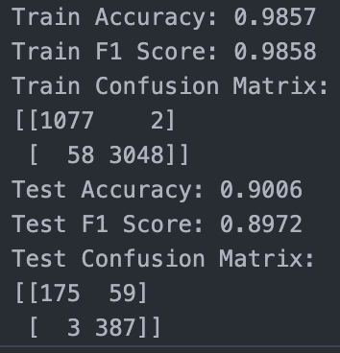
Figuur 14 Confusion Matrix op traingset en testset na hertraining

Aanpassing helderheid en contrast
Bij verdere controle van de dataset van AZ Sint-Maarten viel het op dat de kleurtoon van de ziekenhuisbeelden licht waren ten opzichte van de Kaggle trainingsdata zoals we kunnen zien in het voorbeeld hierboven (zie 8.4.2). Deze verschillen in beeldkwaliteit kunnen leiden tot domain shift, wat de prestaties van het model nadelig beïnvloedt. Daarom werd de brightness en contrast van de data aangepast zodat deze visueel gelijk waren aan de trainingsdata.
Deze stap was belangrijk om de beelden van de ziekenhuisdata beter te kunnen afstemmen met de distributie van de trainingsdata, wat leidde tot verbeterde en betrouwbaardere resultaten tijdens de voorspellingen.
Brightness en contrast werden afgewisseld tussen 0.6 en 1.4 op de data van het ziekenhuis.

Cropping: longregio isoleren
Er viel een extra probleem op, namelijk dat een groot deel van de ziekenhuisbeelden geen relevante regio’s bevatte, zoals delen van de schedel en andere organen.
In de trainingsdata viel op dat alle foto’s bijgesneden werden tot enkel de longen grotendeels overbleven, dit kan ook een oorzaak zijn van de misvoorspellingen van het model. Een model kan gemakkelijk beïnvloed worden door overbodige gebieden op een scan.
Daarom werd cropping uitgevoerd op de data van het ziekenhuis, waardoor er enkel het longgebied overbleef voor de voorspellingen van het model.
Hieronder vind je enkele voorbeelden van van ziekenhuisdata en trainingsdata:
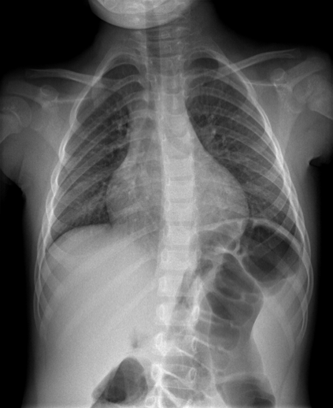
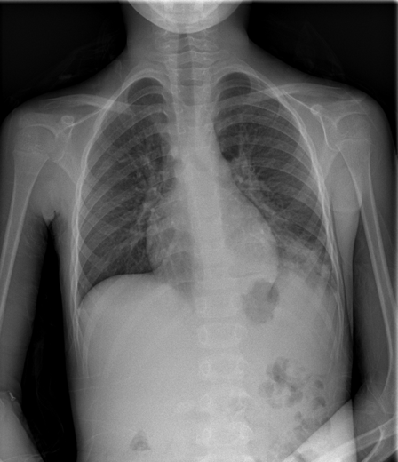
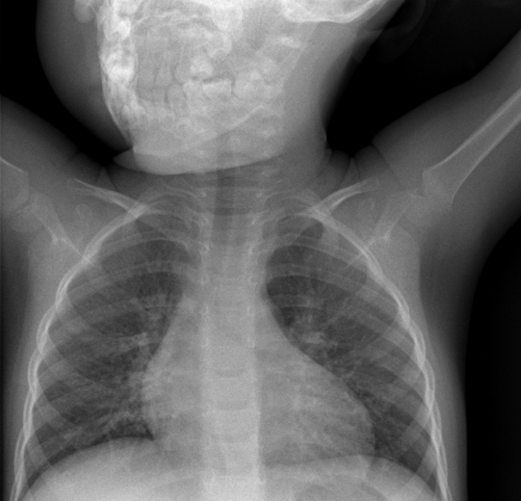
Figuur 15 Voorbeelden van ziekenhuisdata

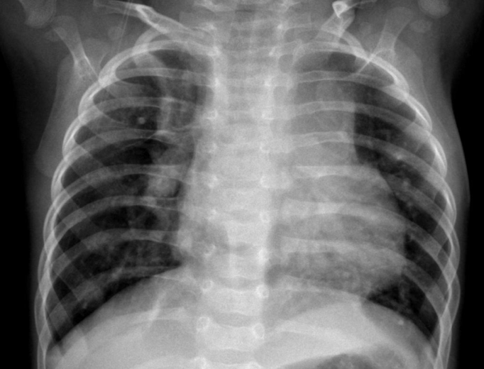
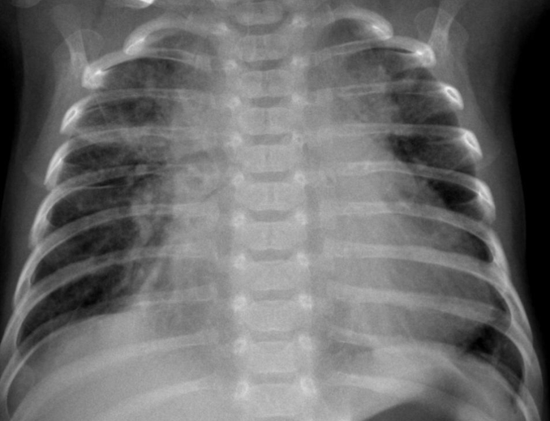
Figuur 16 Voorbeelden van trainingsdata

Tweede evaluatie met verbeteringen
Na de hertraining op pediatrische data van Kaggle, toepassing van cropping, en helderbaarheidsaanpassing werden de beelden opnieuw door het model gehaald. Nu is de data gelijkwaardig aan de trainingsdata van het model.

De resultaten waren duidelijk merkbaar beter :
 | Oorspronkelijk Model | Nieuw Model
Accuracy | 0.61 | 0.78
F1-score (macro) | 0.49 | 0.78
Negatief | [25-2] | [17-10]
Positief | [16-3] | [0-19]

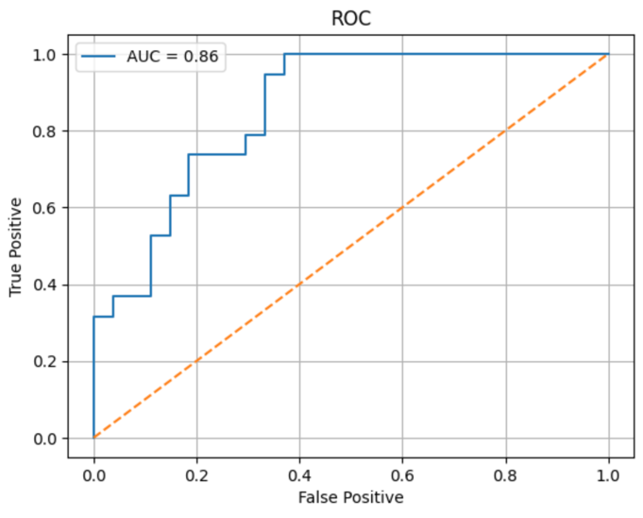
Resultaten van het nieuwe model:
Figuur 18 ROC curve
Figuur 5 Confusion Matrix & score
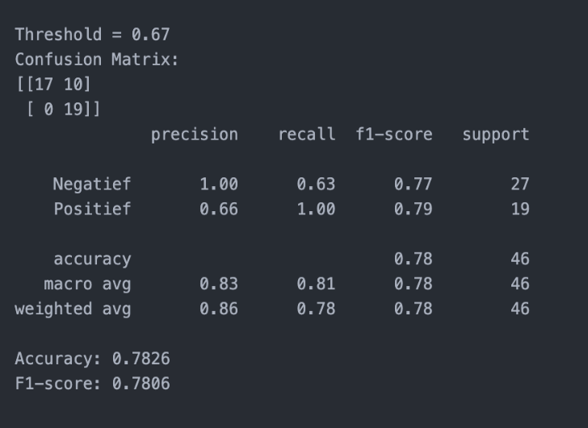
De nieuwe confusion matrix toont aan dat het model alle echte positieve gevallen (pneumonie) correct detecteert en enkel bij normale beelden nog 10 foutieve classificaties maakt. Dat betekent een 100% recall voor pneumonie, dit is cruciaal in een medische omgeving. De F1-score steeg van 0.49 naar 0.78, dit is een aanzienlijke verbetering.
Daarnaast laat de ROC- curve een AUC van 0.86 zien, dit wijst op een sterke onderscheidingskracht tussen gezonde en zieke beelden. Dit is een duidelijke indicatie dat de combinatie van de juiste trainingsdata en preprocessing cruciaal is voor een model dat klinisch bruikbaar moet zijn.

Reflectie
Door deze externe test leert dit ons belangrijke lessen over AI in de praktijk:
- Preprocessing is cruciaal bij toepassing op reële klinische beelden.
- Trainingsdata moet representatief zijn voor de doelgroep en context.
- Zijaanzicht beelden kunnen het model verwarren als ze nooit gezien zijn tijdens training.
- Een model trainen op alleen publieke data zonder externe controle is onvoldoende voor de uitvoer in de zorg.

Conclusie
De ziekenhuisdata toonde aan dat zelfs een nauwkeurig model op publieke datasets, het moeilijk kan hebben in realistische settings. Door gerichte aanpassingen (zoals retraining, cropping en belichtingscorrectie) kon de prestatie verbeterd worden. Deze externe evaluatie bevestigt het belang van domain shift te behandelen en dit vormt een noodzakelijke stap in de overgang naar een klinische inzetbaar hulpmiddel.

Discussie

Belang van het probleem

Wereldwijd is een longonsteking een belangrijke doodsoorzaak, vooral bij jonge kinderen, oudere mensen en mensen met een laag immuunsysteem (WHO, 2022). Radiologen in een klinische setting zoals in het AZ Sint Maarten worden dagelijks geconfronteerd met een grote hoeveelheid van medische beelden. De hoge werkdruk maakt het uitdagend om elk röntgenbeeld met dezelfde mate van aandacht te interpreteren en te evalueren. AI kan hier een bijdrage in leveren door verdachte beelden vooraf te markeren, hierdoor kunnen artsen sneller prioriteiten stellen.

De rol van de eindgebruiker

Het model werd ontworpen met de radioloog als primaire eindgebruiker. Via een gebruiksvriendelijke interface Streamlit- app kunnen de dokters beelden uploaden, heatmaps bekijken en automatische analyses uitvoeren. Het werd duidelijk tijdens een overleg met het hoofd van de afdeling radiologie dat er nood is aan eenvoudige, snelle interpreteerbare hulpmiddelen die geen extra werkdruk leggen op het werk van de arts. Om deze reden werd er veel aandacht besteed aan visualisatie (Grad- CAM) en downloadbare rapporten.

Gebruiksvriendelijkheid en dummy-proof ontwerp

Een belangrijk punt waar veel aandacht aan moest worden geschonken was dat de interface zo ontworpen moest worden dat zelfs artsen zonder technische achtergrond deze vlot konden gebruiken. Daarom werden de volgende functies ingebouwd:
- Automatische bestandsdetectie bij uploaden.
- Eenvoudige knoppen om analyses te starten.
- Visuele feedback (heatmaps) met korte uitleg.
- Downloadbare rapporten in PDF-formaat voor dossierbeheer.

Deze keuzes werden geïnspireerd door de aanbevelingen tijdens het gastcollege ‘Al Ethics- Dardan Hot’, hierin werd ook benadrukt dat AI-systemen toegankelijk en begrijpelijk moeten zijn voor eindgebruikers om ethisch verantwoord te zijn.

Kritische reflectie over de data

Het is belangrijk om kritisch te blijven ook al zijn de prestaties op publieke datasets indrukwekkend. Publieke datasets zijn vaak goed gestructureerd en bevatten weinig ruis. In werkelijkheid is het mogelijk dat ziekenhuisbeelden van mindere kwaliteit zijn, verschillende opnametechnieken vertonen of metadata missen.
Na de evaluatie met ziekenhuisdata bleek dat er enorme verschillen waren met de publieke trainingsdata van Kaggle. Zoals de verschillen in helderheid, zijaanzichten in plaats van enkel vooraanzichten, en beelden van kinderen terwijl het model getraind was op volwassenen. Deze domain shift had invloed op de prestaties van het model, en werd aangepakt door hertraining met pediatrische data, cropping, en helderheidsaanpassing.

Waarde van het werk

Het project toont aan dat een AI-model voor pneumoniedetectie technisch haalbaar is. De tools die ontwikkeld zijn voor het project, bieden een basis die kan dienen als proof of concept voor verdere klinische validatie en eventuele certificatie onder de Medical Device Regulation (MDR). We hebben het model getest en aangepast met de ziekenhuisdata van Sint-Maarten voor validatie van het model. Dit vormde een waardevol leertraject over modelontwikkeling met oog op integratie naar een klinische omgeving. Het werk legt hiermee de technische maar ook etische en klinische fundamenten uit voor verdere samenwerkingen met zorginstellingen en eventuele certificatie als medisch hulpmiddel.

Conclusie & Toekomstwerk

Conclusie
In deze bachelorproef werd onderzocht hoe artificiële intelligentie kan bijdragen aan de vroegtijdige diagnose van pneumonie op röntgenbeelden. Het model, gebaseerd op een ResNet152-architectuur, toont sterke prestaties op publieke datasets zoals de Chest X- Ray Images (Pneumonia) Dataset en de Kaggle Pediatric Chest X-ray Dataset, met nauwkeurigheidspercentages tot boven 97%.
De onderzoeksvraag – “Hoe kan artificiële intelligentie bijdragen aan vroegtijdige ziektediagnose in de gezondheidszorg en welke technische en ethische uitdagingen komen hierbij kijken?” – werd beantwoord door niet alleen het model te ontwikkelen, maar ook door diep in te gaan op de ethische vereisten, de regelgeving (MDR), en het belang van uitlegbaarheid. De gastlezing van Dardan Hoti over black boxes onderstreepte het belang van transparantie en vertrouwen in medische AI.
Hoewel het model reeds goed presteert in een testomgeving, is het cruciaal om erop te wijzen dat validatie met echte ziekenhuisbeelden van belang is. Dankzij het testen met beelden van het AZ Sint-Maarten kwamen enkele tekortkomingen van het oorspronkelijke model naar boven. Door over te schakelen naar een pediatrisch getraind model en extra preprocessing (zoals cropping en helderheidsaanpassing) konden de prestaties aanzienlijk verbeteren. Toch blijft volledige integratie in een klinische omgeving nog uit, en is verdere validatie nodig in samenwerking met artsen in een realistische omgeving.
Tot slot wil ik meegeven dat ik het jammer vind hoe moeilijk het is om een AI-model binnen de gezondheidszorg te ontwikkelen. Door de strenge wetgeving en de lange overgang van medische goedkeuringstrajecten duurt het vaak jaren voor een AI-systeem effectief kan worden ingezet. Daarnaast ondervind ik dat veel mensen binnen de zorgsector terughoudend zijn om actief mee te werken aan zulke projecten, ondanks het feit dat we hiermee proberen om mens en maatschappij te helpen en de gezondheidszorg te verbeteren.

Toekomstwerk
Om het project verder te brengen richting klinische praktijk, worden volgende stappen aanbevolen:

Gebruikersonderzoek en feedbacksessies:
  - Radiologen en andere medische professionals dienen bevraagd te worden over de gebruiksvriendelijkheid van de applicatie en de kwaliteit van de gegenereerde uitleg. Deze feedback moet verwerkt worden in verdere iteraties.

Uitbreiding naar andere toepassingen:
  - Zoals eerder besproken met AZ Sint-Maarten bestaat er interesse om het model in de toekomst uit te breiden naar andere detectiegebieden, zoals tumoren of andere luchtwegaandoeningen.

MDR-certificatie en risicoklasse-analyse:
  - De eerste stappen naar certificatie moeten gezet worden, inclusief risicobeoordeling en het opstellen van de verplichte documentatie voor medische hulpmiddelen binnen Europa.

Data-ethiek en privacy:
  - Bij elke nieuwe stap moet blijvende aandacht gaan naar GDPR-vereisten en ethische richtlijnen, bijvoorbeeld via een ethisch comité dat de voortgang monitort.

Lessen uit de bachelorproef
Wat ik geleerd heb tijdens deze bachelorproef is dat technische haalbaarheid maar 1 aspect is van een succesvolle AI- oplossing in de zorgsector. Wat even belangrijk is, zijn de ethische en juridische context, het betrekken van eindgebruikers en het maken van duidelijke keuzes op vlak van uitlegbaarheid en gebruiksvriendelijkheid. Een AI- model kan pas een echte impact maken als het toegevoegd wordt in een werkbare en veilige klinische werkflow.
Tot slot besefte ik dat een samenwerking met zorgprofessionals en iteratieve aanpassingen belangrijk zijn om AI bruikbaar en verantwoord te maken in een klinische omgeving. Deze ervaring gaf mij inzicht in de complexiteit van medische AI – zowel technisch als maatschappelijk.

Bronnenlijst
- NASA. (2012). Technology Readiness Level (TRL) Definitions. NASA. https://www.nasa.gov/directorates/heo/scan/engineering/technology/technology_readiness_level
- European Commission. (2021). Medical devices: Regulation (EU) 2017/745.
https://eur-lex.europa.eu/legal-content/NL/TXT/?uri=CELEX%3A32017R0745
- Rajpurkar, P., Irvin, J., Zhu, K., Yang, B., Mehta, H., Duan, T., ... & Ng, A. Y. (2017). Chexnet: Radiologist-level pneumonia detection on chest x-rays with deep learning. arXiv preprint arXiv:1711.05225.
- He, K., Zhang, X., Ren, S., & Sun, J. (2015). Deep Residual Learning for Image Recognition. https://doi.org/10.48550/arxiv.1512.03385
- European Union. (2016). Regulation (EU) 2016/679 of the European Parliament and of the Council of 27 April 2016 (General Data Protection Regulation). Official Journal of the European Union. https://eur-lex.europa.eu/eli/reg/2016/679/oj

- Amann, J., Blasimme, A., Vayena, E., Frey, D., & Madai, V. I. (2020). Explainability for artificial intelligence in healthcare: a multidisciplinary perspective. BMC Medical Informatics and Decision Making, 20(1), 310–310. https://doi.org/10.1186/s12911-020-01332-6

- Mittelstadt, B. D., Allo, P., Taddeo, M., Wachter, S., & Floridi, L. (2016). The ethics of algorithms: Mapping the debate. Big Data & Society, 3(2). https://doi.org/10.1177/2053951716679679 (Original work published 2016)

- Selvaraju, R. R., Cogswell, M., Das, A., Vedantam, R., Parikh, D., & Batra, D. (2020). Grad-CAM: Visual Explanations from Deep Networks via Gradient-Based Localization. International Journal of Computer Vision, 128(2), 336–359. https://doi.org/10.1007/s11263-019-01228-7

- World Health Organization. (2022). Pneumonia.
https://www.who.int/news-room/fact-sheets/detail/pneumonia

- Mooney, P. T. (2018). Chest X-Ray Images (Pneumonia) [Dataset]. Kaggle. https://www.kaggle.com/datasets/paultimothymooney/chest-xray-pneumonia

- Kermany, Daniel; Zhang, Kang; Goldbaum, Michael (2018), “Labeled Optical Coherence Tomography (OCT) and Chest X-Ray Images for Classification”, Mendeley Data, v2
http://dx.doi.org/10.17632/rscbjbr9sj.2

- Hoti, D. (2024). Gastlezing gegeven aan Thomas More Hogeschool, Mechelen.

- NASA. (2017). Technology readiness level definitions. NASA. https://www.nasa.gov/wp-content/uploads/2017/12/458490main_trl_definitions.pdf

